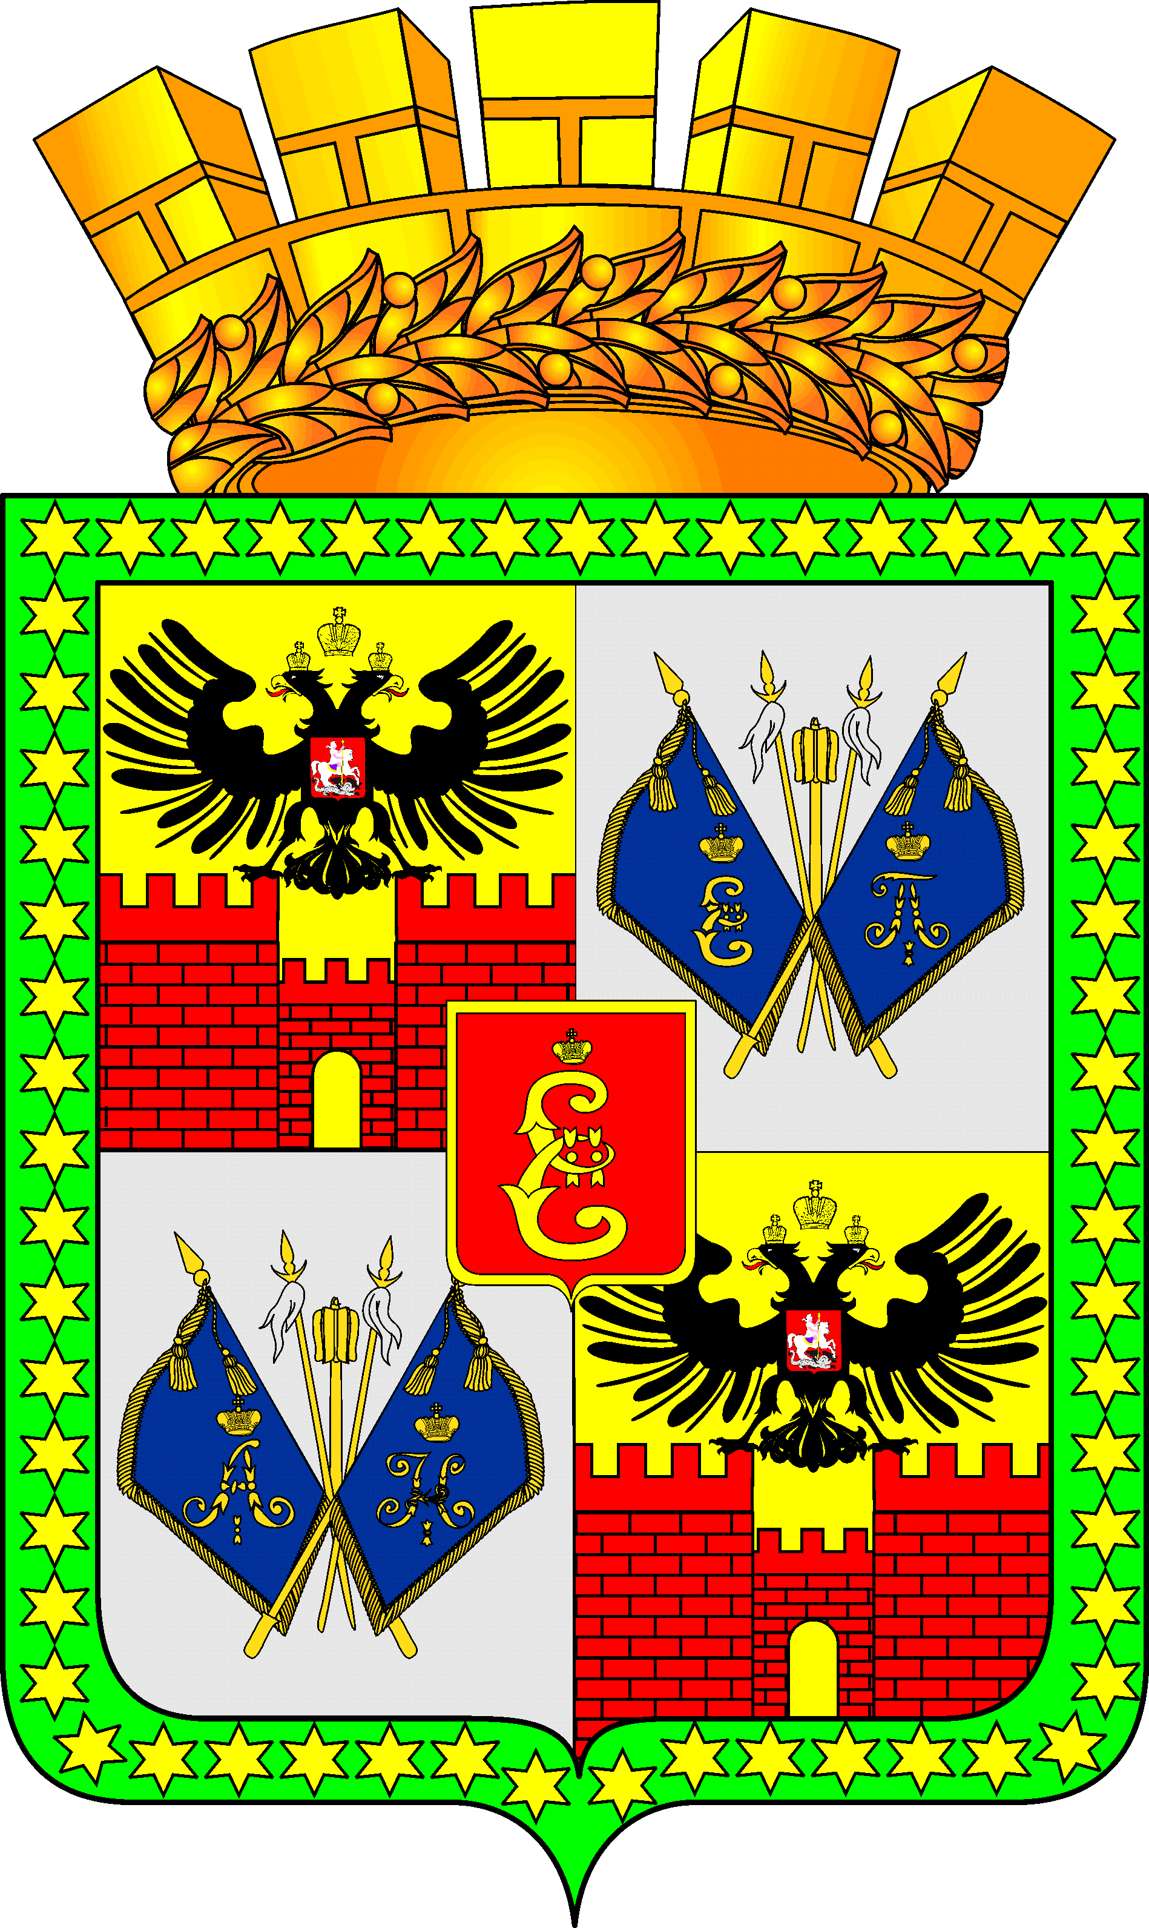

ГОРОДСКАЯ ДУМА КРАСНОДАРА

шестого созыва XХХVI заседание Думы

РЕШЕНИЕ

от 30.05.2017 № 36 п.3
г. Краснодар

Об исполнении местного бюджета (бюджета
муниципального образования город Краснодар) за 2016 год

В соответствии со статьёй 25 Устава муниципального образования город Краснодар, рассмотрев постановление администрации муниципального образования город Краснодар от 27.04.2017 № 1739, городская Дума Краснодара РЕШИЛА:
1. Утвердить отчёт об исполнении местного бюджета (бюджета муниципального образования город Краснодар) за 2016 год по доходам в сумме 23 283 143,0 тыс. рублей, по расходам в сумме 24 505 162,3 тыс. рублей с превышением расходов над доходами (дефицит местного бюджета (бюджета муниципального образования город Краснодар) в сумме 1 222 019,3 тыс. рублей и со следующими показателями:
1) доходов местного бюджета (бюджета муниципального образования город Краснодар) за 2016 год по кодам классификации доходов бюджетов согласно приложению № 1;
2) доходов местного бюджета (бюджета муниципального образования город Краснодар) за 2016 год по кодам видов (подвидов) доходов согласно приложению № 2;
3) безвозмездных поступлений из краевого бюджета в 2016 году согласно приложению № 3;
4) расходов местного бюджета (бюджета муниципального образования город Краснодар) за 2016 год по разделам и подразделам классификации расходов бюджетов согласно приложению № 4;
5) расходов местного бюджета (бюджета муниципального образования город Краснодар) за 2016 год по разделам и подразделам классификации расходов бюджетов по внутригородским округам города Краснодара согласно приложению № 5;
6) расходов местного бюджета (бюджета муниципального образования город Краснодар) за 2016 год по ведомственной структуре расходов местного бюджета (бюджета муниципального образования город Краснодар) согласно приложению №_6;
7) расходов местного бюджета (бюджета муниципального образования город Краснодар) за 2016 год по целевым статьям (муниципальным программам муниципального образования город Краснодар и непрограммным направлениям деятельности), группам видов расходов классификации расходов бюджетов согласно приложению № 7;
8) источников внутреннего финансирования дефицита местного бюджета (бюджета муниципального образования город Краснодар) за 2016 год согласно приложению № 8;
9) программы муниципальных внутренних заимствований муниципального образования город Краснодар за 2016 год согласно приложению № 9;
10) расходов за счёт средств, переданных из краевого бюджета в 2016 году в соответствии с Законом Краснодарского края «О краевом бюджете на 2016 год», согласно приложению № 10;
11) численности муниципальных служащих, работников муниципальных учреждений и фактических расходов на их денежное содержание в 2016 году согласно приложению № 11.
2. Опубликовать официально настоящее решение.
3. Контроль за выполнением настоящего решения возложить на комитет городской Думы Краснодара по финансово-бюджетной и налоговой политике (Дьяченко).

Председатель городской
Думы Краснодара В.Ф.Галушко

